**WORKSHOP DESAIN WEB**

**“ Laporan Project 1: Membuat Website Menggunakan HTML dan CSS “**



Disusun oleh:

Aldino Erlangga Desiariyanto (3122500057)

1 D3 Teknik Informatika B

Dosen Pengampu:

Bapak Arif Basofi, S.Kom., M.T.

**PROGRAM STUDI**

**D3 TEKNIK INFORMATIKA**

**Politeknik Elektronika Negeri Surabaya**

**2022/2023**

**Penjelasan Konten dan Script Website**

1. **Halaman Home**

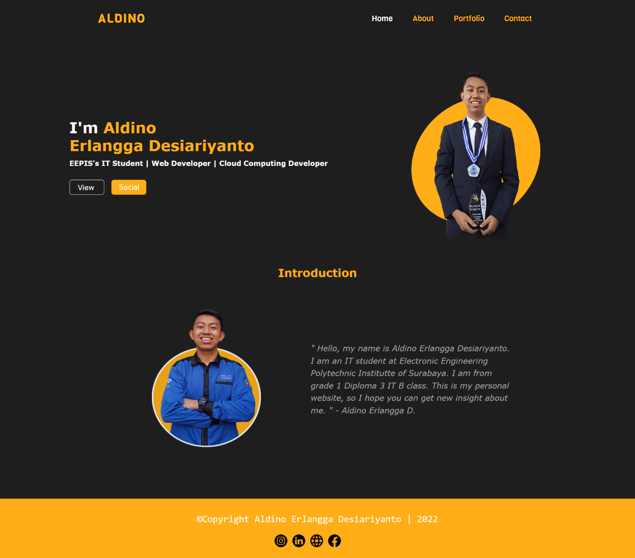

**Penjelasan:**

Pada halaman home, berisikan konten yang memuat informasi dasar tentang pemilik website.

1. **Bagian Navigation Bar**



* Berisi konten title untuk menunjukkan kepada user siapa pemilik dari website dan juga berisi fitur navigasi yang berfungsi agar user dapat berpindah-pindah dari halaman satu ke halaman yang lainnya.
* Untuk membuat bagian navigation bar ini, diperlukan elemen **div** yang memiliiki style CSS **display: flex** dan **justify-content: space-around** untuk membungkus **div** dari konten title dan navigasi agar kedua konten tersebut dapat ditampilkan secara sejajar dan memiliki jarak yang proporsional.
* Konten title didefinisikan menggunakan elemen **heading**, yaitu tag **h3** untuk menujukkan bahwa title merupakan konten yang harus difokuskan dibanding fitur navigasi. Pada title didefinisikan style CSS **color** dengan nilai **rgb warna di atas** untuk mengubah warna teks dan **font-family:**  **Viga** untuk mengubah style dari font title.
* Tag **ul** dan **li** digunakan untuk mendefinisikan unordered-list dari fitur navigasi. Konten dari tag **li** sendiri berupa tag **a** dengan memiliki atribut **href** yang nilainya merupakan **nama file dari halaman yang bersangkutan** sesuai dengan nama dari konten navigasi. Misalnya, konten navigasi contact akan memiliki nilai href nama file yang menyimpan halaman contact. Pada fitur navigasi juga diterapkan style CSS **display: flex** dan **justify-content: space-between** agar konten dapat tersusun rapi secara horizontal, **color** untuk mendefinisikan warna teks serta **text-decoration: none** dan **list-stye: none** agar navigasi tidak menampilkan garis bawah dan ikon titik pada list. Tidak hanya itu, pada fitur ini juga disematkan pseudo class **hover**  dan pseudo elemen **after** secara bersamaan agar konten navigasi bereaksi menampilkan garis putih di bawahnya ketika disorot. Seperti pada gambar berikut:

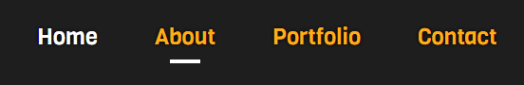

* Pada konten tag **li** yang sesuai dengan nama halaman sekarang, juga disematkan class yang memiliki style CSS **color: white** dan juga style CSS untuk pengecualian ketika disorot, agar konten navigasi tidak ikut menerapkan style yang telah dijelaskan sebelumnya.

1. **Bagian Banner / Jumbotron**

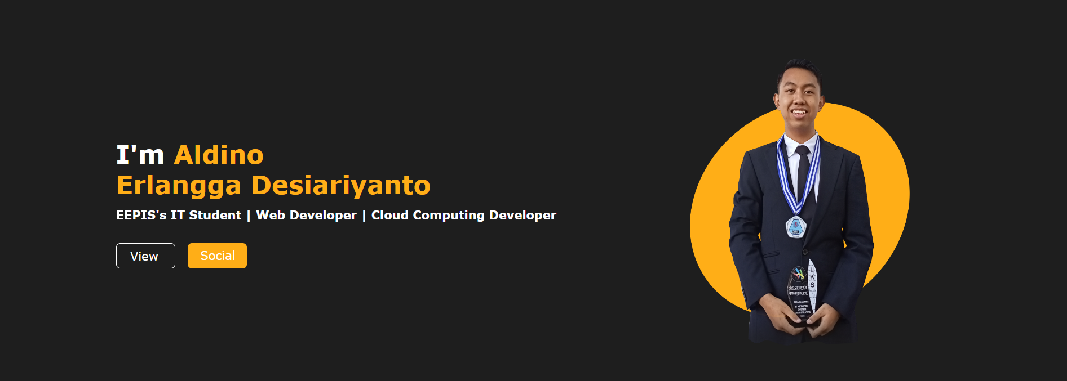

* Berisikan konten teks dan gambar yang berfungsi untuk memberi tahu user secara garis besar tentang isi konten yang ingin disampaikan pada keseluruhan website melalui teks banner dan juga gambar.
* Untuk membuat konten teks dan gambar yang sejajar dan memiliki jarak yang proporsional, digunakan tag **div** untuk membungkus kedua konten tersebut, dimana tag **div** disematkan style CSS berupa **display: flex** dan **justify-content: center** serta mengatur margin left dan right sesuai kebutuhan agar konten memiliki jarak yang lebih proporsional.
* Di dalam konten bagian teks, menggunakan tag **h4** untuk teks yang berperan sebagai heading, dalam hal ini teks *I’m Aldino Erlangga Desiariyanto.* Pada teks ini juga disematkan style CSS berupa **color** dengan warna RGB seperti pada gambar. Untuk membuat warna tersendiri pada teks *I’m,* maka teks tersebut perlu dibungkus span untuk mengisolasi **color** tersendiri untuk teks teserbut.
* Di dalam konten teks ini, juga didefinisikan deskripsi dari konten heading menggunakan tag **p** yang disematkan di dalamnya style CSS berupa **color white** dan **font-family: Verdana**.
* Di bawah deskripsi, terdapat 2 konten button yang didefinisikan menggunakan tag **div**. Konten button pertama yang bertuliskan *view* berfungsi untuk mengarahkan user ke main content dari halaman, pada hal ini yaitu bagian *Introduction*. Konten button kedua yang bertuliskan *social* berfungsi untuk mengarahkan user ke konten yang terdapat ikon dan link social media, pada hal ini konten social media terletak pada bagian *footer*. Pada tag **div** konten button ini, disematkan style CSS berupa **border-radius** untuk membuat rounded corner, sert **background-color** untuk mengatur warna background pada div, dimana yang berubah warna hanya tag **div** kedua atau social.
* Di sisi sebelah kanan, terdapat konten gambar yang didefinisikan menggunakan tag **img.** Pada konten ini disematkan style CSS **margin-left** dan **margin-right** untuk mengatur posisi gambar serta **width** dan **height** untuk mengatur lebar dari gambar.

1. **Bagian Introduction (Konten Utama)**

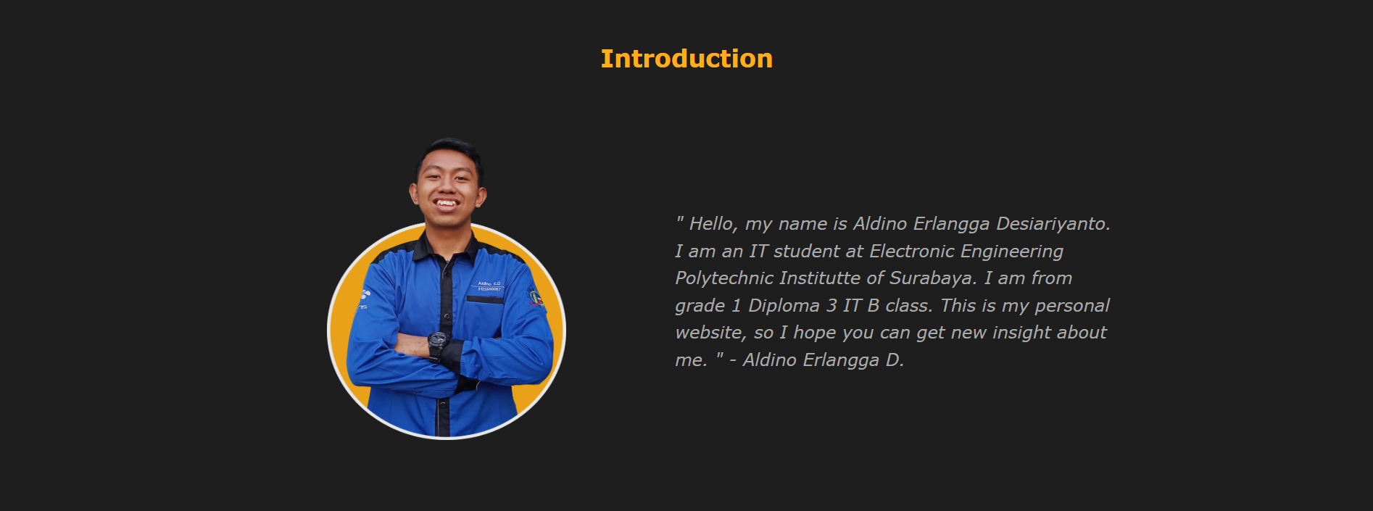

* Berisikan konten yang bertujuan mendeskripsikan pemilik website secara singkat.
* Pada bagian ini, terdapat heading yang menggunakan tag **h3** yang berfungsi untuk mendefinisikan judul dari bagian introduction. Pada tag ini juga disematkan style CSS berupa **color** yang bernilai **RGB** sesuai pada warna gambar di atas.
* Di bawah heading, terdapat konten berupa gambar pemilik website dan teks yang mendeskripsikan pemilik web secara singkat.
* Agar konten tampil dengan jarak yang proporsional, maka ditambahkan tag **div** untuk membungkus **div** dari konten gambar dan teks serta disematkan style CSS berupa **display: flex,** **justify-content: center**, dan **align-items: center** pada tag **div** pembungkus **div** dari konten gambar dan teks**.**
* Di dalam tag **div** pembungkus teks, terdapat tag **p** yang didalamnya terdapat tag **i** untuk mendefinisikan teks dengan format italic yang berfungsi sebagai deskripsi singkat dari konten gambar. Pada tag **p** ini disematkan style CSS berupa **color** untuk merubah warna teks dan **font-family:Verdana** untuk merubah tipe font pada teks.

1. **Bagian Footer**



* Berfungsi sebagai penutup konten atau akhir dari sebuah halaman website yang di dalamnya terdapat informasi untuk memberi tahu user mengenai hak cipta dan ikon yang memiliki link yang nantinya akan mengarahkan user menuju media social dari pemilik web.
* Konten footer didefinisikan oleh tag **<footer>** yang memiliki sifat sama seperti **div,** yakni untuk mengelompokkan elemen. Pada tag ini, disematkan style CSS berupa **color** yang memiliki nilai **RGB** dominan kuning seperti pada gambar di atas.
* Di dalam tag **footer**, terdapat tag **p** untuk mendefinisikan teks yang bertuliskan *©Copyright Aldino Erlangga Desiariyanto | 2022*. Pada tag ini, disematkan style CSS berupa **color: white** agar teks berwarna putih serta **text-align: center** agar teks rata tengah secara horizontal dan **font-family: Monospace** untuk merubah style dari font.
* Setelah tag **p,** terdapat **div** untuk menyimpan **div** dari tiap ikon media sosial. Pada tag **div** pembungkus **div** ikon medsos, diterapkan style CSS berupa **display: flex** untuk merubah perilaku elemen menjadi flex, **margin: 20px auto** untuk memberi jarak **div** ke tengah secara horizontal dan 20px secara vertical.
* Pada tag **div** untuk menyimpan ikon, diterapkan style CSS berupa **width: 26px** dan **height: 26px** untuk mengatur lebar dan panjang tag **div** pembungkus ikon media sosial.
* Di dalam tag **div** sebelumnya, terdapat tag **a** yang di dalamnya terdapat ikon media sosial yang didefinisikan dengan tag **img** yang berfungsi untuk mengarahkan user menuju link media sosial pemilik web sesuai ikon yang diklik.

1. **Halaman About**

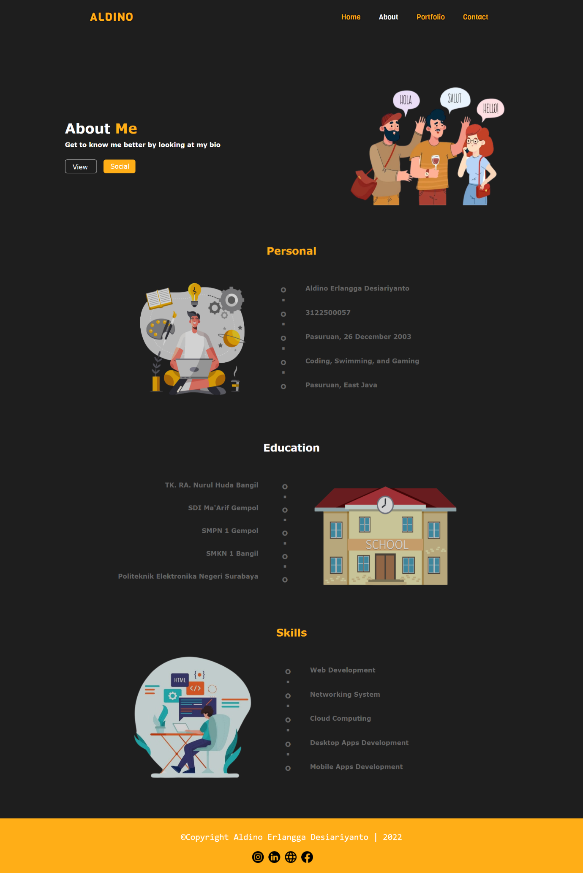

**Penjelasan:**

Pada halaman about, berisikan konten yang memuat informasi tentang pemilik website secara detail, seperti biodata, riwayat pendidikan, dan keahlian pemilik web.

1. **Bagian Navigation Bar**



* Berisi konten title untuk menunjukkan kepada user siapa pemilik dari website dan juga berisi fitur navigasi yang berfungsi agar user dapat berpindah-pindah dari halaman satu ke halaman yang lainnya.
* Untuk membuat bagian navigation bar ini, diperlukan elemen **div** yang memiliiki style CSS **display: flex** dan **justify-content: space-around** untuk membungkus **div** dari konten title dan navigasi agar kedua konten tersebut dapat ditampilkan secara sejajar dan memiliki jarak yang proporsional.
* Konten title didefinisikan menggunakan elemen **heading**, yaitu tag **h3** untuk menujukkan bahwa title merupakan konten yang harus difokuskan dibanding fitur navigasi. Pada title didefinisikan style CSS **color** dengan nilai **rgb warna di atas** untuk mengubah warna teks dan **font-family:**  **Viga** untuk mengubah style dari font title.
* Tag **ul** dan **li** digunakan untuk mendefinisikan unordered-list dari fitur navigasi. Konten dari tag **li** sendiri berupa tag **a** dengan memiliki atribut **href** yang nilainya merupakan **nama file dari halaman yang bersangkutan** sesuai dengan nama dari konten navigasi. Misalnya, konten navigasi contact akan memiliki nilai href nama file yang menyimpan halaman contact. Pada fitur navigasi juga diterapkan style CSS **display: flex** dan **justify-content: space-between** agar konten dapat tersusun rapi secara horizontal, **color** untuk mendefinisikan warna teks serta **text-decoration: none** dan **list-stye: none** agar navigasi tidak menampilkan garis bawah dan ikon titik pada list. Tidak hanya itu, pada fitur ini juga disematkan pseudo class **hover**  dan pseudo elemen **after** secara bersamaan agar konten navigasi bereaksi menampilkan garis putih di bawahnya ketika disorot. Seperti pada gambar berikut:

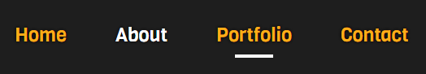

* Pada konten tag **li** yang sesuai dengan nama halaman sekarang, juga disematkan class yang memiliki style CSS **color: white** dan juga style CSS untuk pengecualian ketika disorot, agar konten navigasi tidak ikut menerapkan style yang telah dijelaskan sebelumnya.

1. **Bagian Banner / Jumbotron**

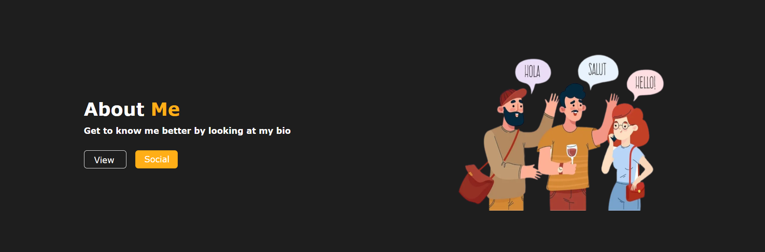

* Berisikan konten teks dan gambar yang berfungsi untuk memberi tahu user secara garis besar tentang isi konten yang ingin disampaikan pada halaman tersebut melalui teks banner dan juga gambar.
* Untuk membuat konten teks dan gambar yang sejajar dan memiliki jarak yang proporsional, digunakan tag **div** untuk membungkus kedua konten tersebut, dimana tag **div** disematkan style CSS berupa **display: flex** dan **justify-content: center** serta mengatur margin left dan right sesuai kebutuhan agar konten memiliki jarak yang lebih proporsional.
* Di dalam konten bagian teks, menggunakan tag **h4** untuk teks yang berperan sebagai heading, dalam hal ini teks *About Me.* Pada teks ini juga disematkan style CSS berupa **color** dengan warna RGB seperti pada gambar. Untuk membuat warna tersendiri pada teks *About,* maka teks tersebut perlu dibungkus span untuk mengisolasi **color** tersendiri untuk teks teserbut.
* Di dalam konten teks ini, juga didefinisikan deskripsi dari konten heading menggunakan tag **p** yang disematkan di dalamnya style CSS berupa **color white** dan **font-family: Verdana**.
* Di bawah deskripsi, terdapat 2 konten button yang didefinisikan menggunakan tag **div**. Konten button pertama yang bertuliskan *view* berfungsi untuk mengarahkan user ke main content dari halaman, pada hal ini yaitu bagian *Personal*. Konten button kedua yang bertuliskan *social* berfungsi untuk mengarahkan user ke konten yang terdapat ikon dan link social media, pada hal ini konten social media terletak pada bagian *footer*. Pada tag **div** konten button ini, disematkan style CSS berupa **border-radius** untuk membuat rounded corner, sert **background-color** untuk mengatur warna background pada div, dimana yang berubah warna hanya tag **div** kedua atau social.
* Di sisi sebelah kanan, terdapat konten gambar yang didefinisikan menggunakan tag **img.** Pada konten ini disematkan style CSS **margin-left** dan **margin-right** untuk mengatur posisi gambar serta **width** dan **height** untuk mengatur lebar dari gambar.

1. **Bagian Personal / Konten Utama**

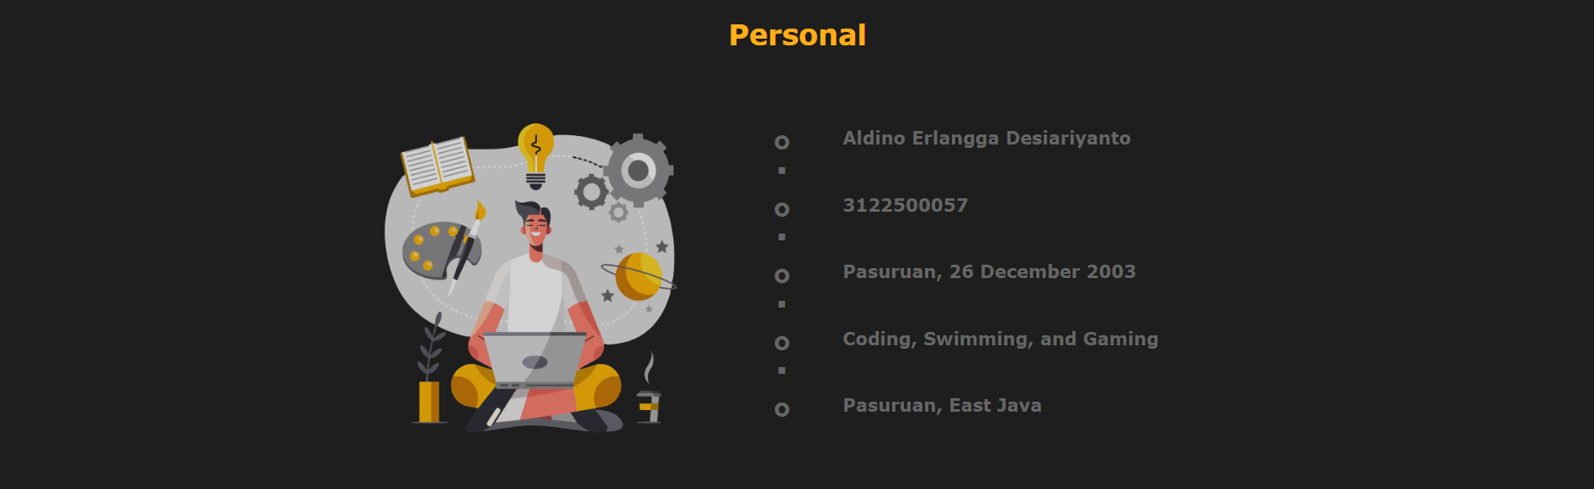

* Bagian ini berfungsi untuk menyajikan informasi kepada user mengenai biodata pribadi pemilik website.
* Pada bagian ini, terdapat heading yang menggunakan tag **h3** yang berfungsi untuk mendefinisikan judul dari bagian introduction. Pada tag ini juga disematkan style CSS berupa **color** yang bernilai **RGB** sesuai pada warna gambar di atas.
* Di bawah heading, terdapat konten berupa gambar dan teks yang mengandung informasi mengenai data pribadi pemilik website.
* Untuk mendapatkan jarak dan posisi yang proporsional, maka setiap elemen gambar, simbol, dan teks dibungkus menggunakan **div,** yang dimana **div** ini akan dibungkus lagi oleh sebuah **div** yang memiliki style CSS **display: flex** agar perilaku konten **div** menjadi fleksibel dan **justify-content: space-evenly** agar menciptakan jarak yang sama antar konten.
* Kemudian, tiap-tiap **div** pembungkus konten akan diberikan style CSS **margin** untuk mengatur jarak tiap elemen agar lebih akurat lagi.
* Tag **img** digunakan untuk mendefinisikan konten gambar yang kemudian diterapkan style CSS berupa **width** untuk mengatur lebar gambar dan **height** untuk mengatur tinggi gambar
* Untuk symbol dapat didefinisikan menggunakan unordered-list elemen, yakni menggunakan tag **ul** dan **li** serta tag **p**  sebagai wadah untuk teks symbol dengan style CSS berupa **color RGB** tampak seperti gambar di atas**.** Pada tag ini diterapkan style CSS berupa **margin-top** untuk mengatur jarak antar elemen secara vertikal ke atas dan **margin-bottom** untuk mengatur jarak vertical ke bawah agar konten dapat memiliki jarak yang sesuai dengan isi data.
* Kemudian pada isi data juga didefinisikan menggunakan unordered-list elemen, yakni menggunakan tag **ul** dan **li,** dimana pada tag ini diterapkan style CSS berupa **margin-top** untuk mengatur jarak antar elemen secara vertikal ke atas dan **margin-bottom** untuk mengatur jarak vertical ke bawah agar konten isi data dapat memiliki jarak yang sesuai dengan simbol. Selain itu, juga terdapat tag **p** untuk mendefinisikan teks isian data yang memiliki style CSS berupa **color RGB** yang tampak seperti pada gambar.

1. **Bagian Education / Konten Utama**

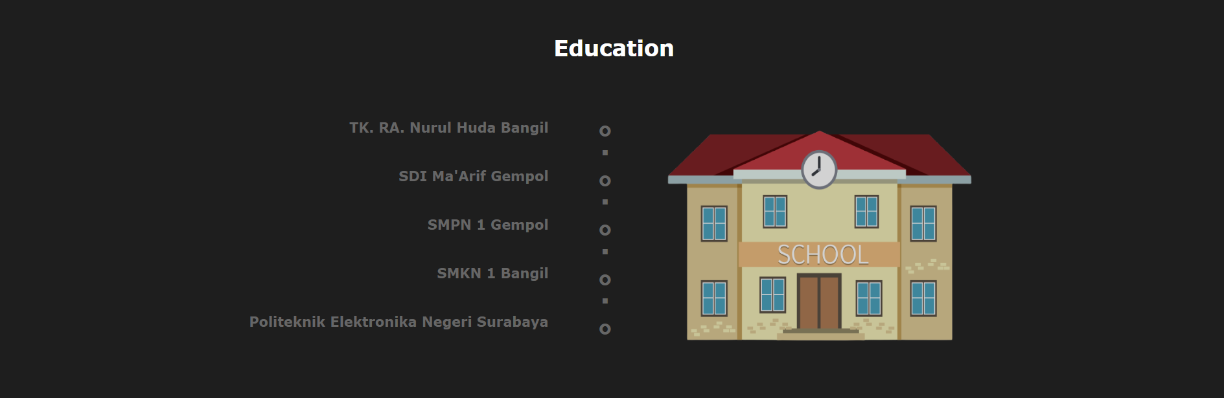

* Berfungsi untuk menyampaikan informasi kepada user mengenai riwayat pendidikan pemilik website.
* Konten pada bagian ini sebenarnya sama seperti bagian sebelumnya. Hanya saja, heading menerapkan style CSS berupa **color: white** agar teks memiliki warna putih serta **text-align: right** agar teks memiliki style rata kanan. Serta pendefinisian konten yang dibalik, yakni dari isian data riwayat pendidikan terlebih dahulu, kemudian disusul simbol lalu terakhir pendefinisian konten

gambar.

1. **Bagian Skills / Konten Utama**

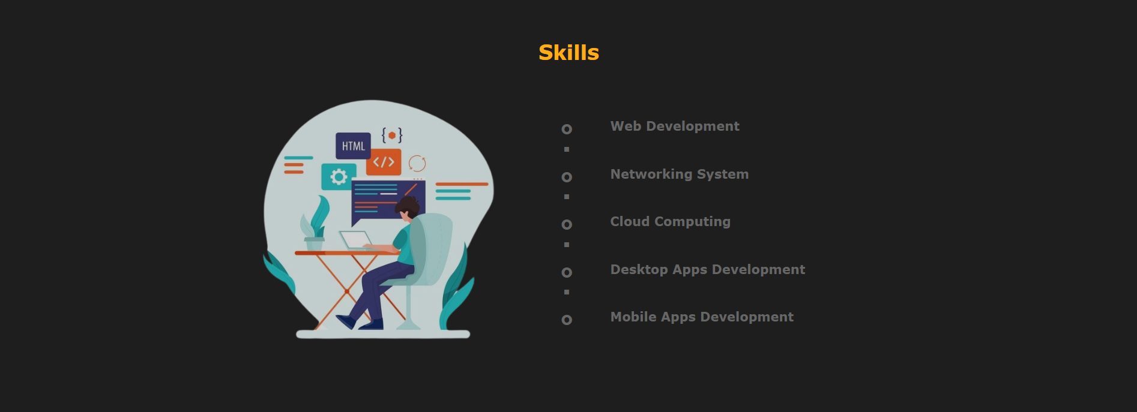

* Memiliki fungsi untuk menginformasikan kepada user mengenai keahlian apa saja yang dimiliki oleh pemilik websitie
* Untuk pendefinisian konten serta style CSS mirip dengan konten biodata personal yang telah dijelaskan sebelumnya.

1. **Bagian Footer**



* Berfungsi sebagai penutup konten atau akhir dari sebuah halaman website yang di dalamnya terdapat informasi untuk memberi tahu user mengenai hak cipta dan ikon yang memiliki link yang nantinya akan mengarahkan user menuju media social dari pemilik web.
* Konten footer didefinisikan oleh tag **<footer>** yang memiliki sifat sama seperti **div,** yakni untuk mengelompokkan elemen. Pada tag ini, disematkan style CSS berupa **color** yang memiliki nilai **RGB** dominan kuning seperti pada gambar di atas.
* Di dalam tag **footer**, terdapat tag **p** untuk mendefinisikan teks yang bertuliskan *©Copyright Aldino Erlangga Desiariyanto | 2022*. Pada tag ini, disematkan style CSS berupa **color: white** agar teks berwarna putih serta **text-align: center** agar teks rata tengah secara horizontal dan **font-family: Monospace** untuk merubah style dari font.
* Setelah tag **p,** terdapat **div** untuk menyimpan **div** dari tiap ikon media sosial. Pada tag **div** pembungkus **div** ikon medsos, diterapkan style CSS berupa **display: flex** untuk merubah perilaku elemen menjadi flex, **margin: 20px auto** untuk memberi jarak **div** ke tengah secara horizontal dan 20px secara vertical.
* Pada tag **div** untuk menyimpan ikon, diterapkan style CSS berupa **width: 26px** dan **height: 26px** untuk mengatur lebar dan panjang tag **div** pembungkus ikon media sosial.
* Di dalam tag **div** sebelumnya, terdapat tag **a** yang di dalamnya terdapat ikon media sosial yang didefinisikan dengan tag **img** yang berfungsi untuk mengarahkan user menuju link media sosial pemilik web sesuai ikon yang diklik.

1. **Halaman Portfolio**

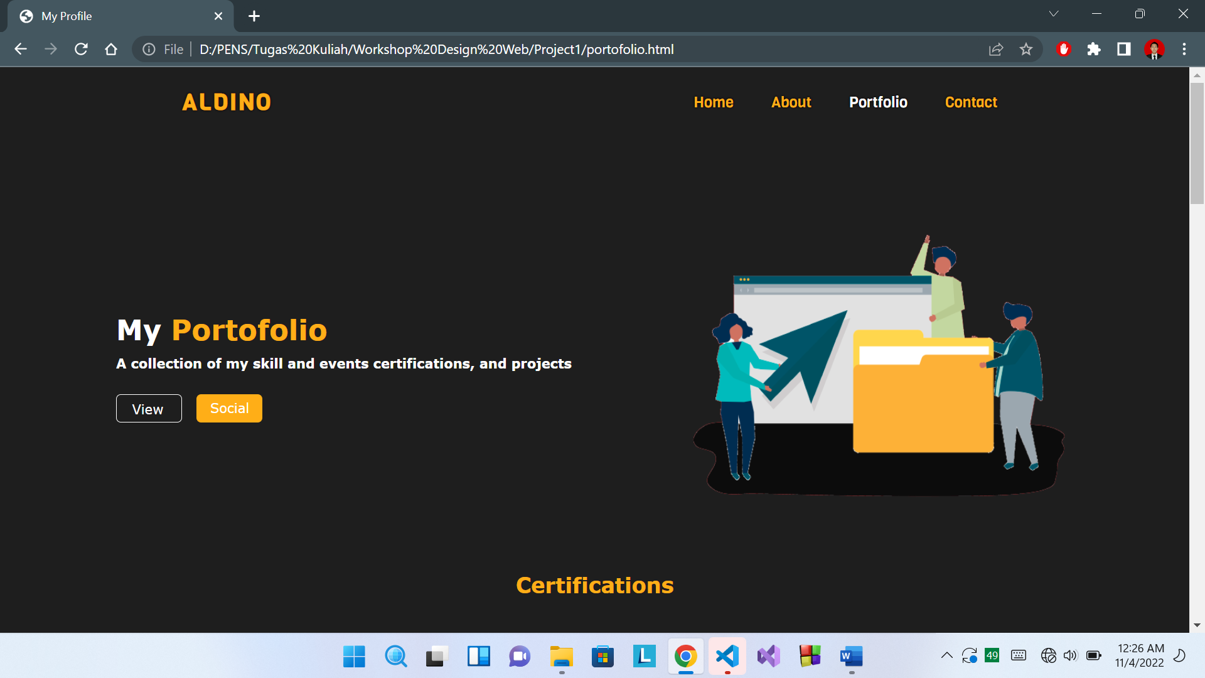

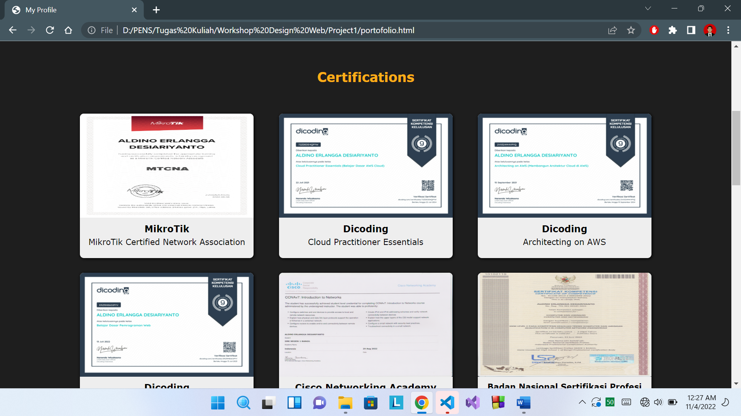 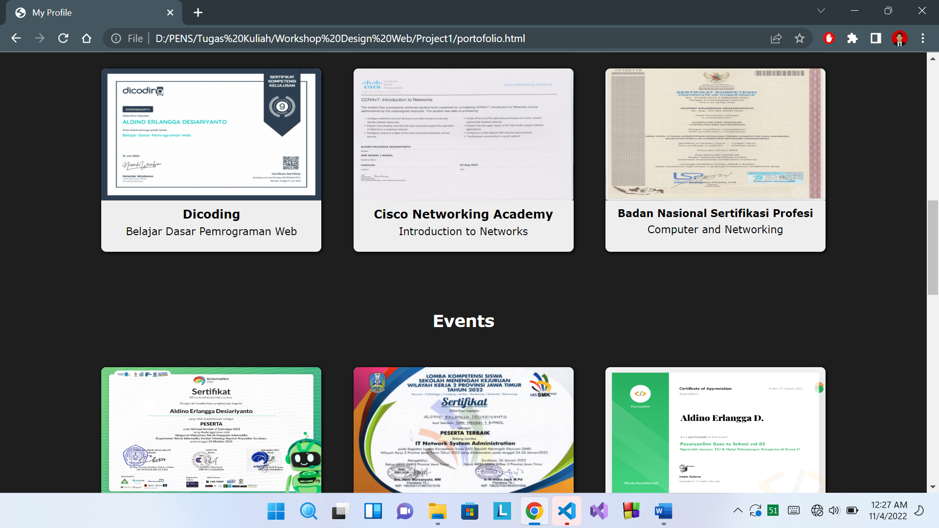 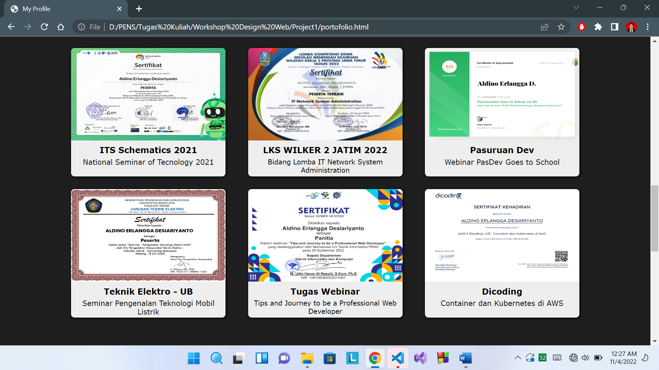 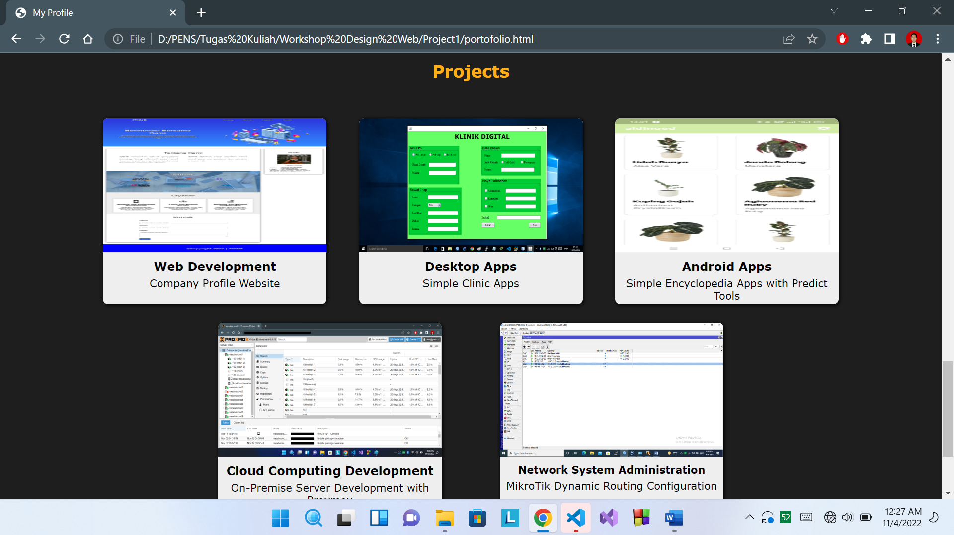 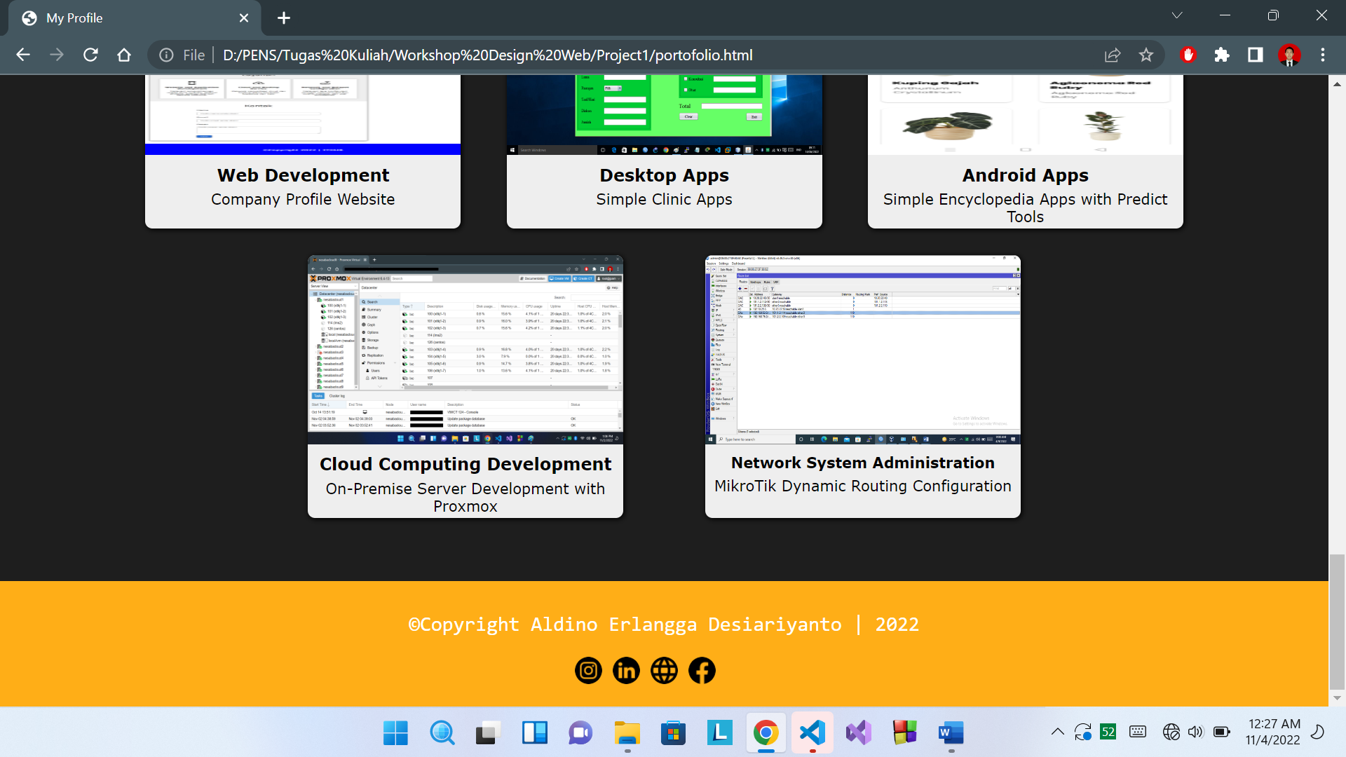

**Penjelasan:**

Pada halaman portfolio, berisikan konten yang menyajikan informasi mengenai pengalaman, sertifikasi, dan project yang pernah dikerjakan oleh pemilik web.

1. **Bagian Navigation Bar**



* Berisi konten title untuk menunjukkan kepada user siapa pemilik dari website dan juga berisi fitur navigasi yang berfungsi agar user dapat berpindah-pindah dari halaman satu ke halaman yang lainnya.
* Untuk membuat bagian navigation bar ini, diperlukan elemen **div** yang memiliiki style CSS **display: flex** dan **justify-content: space-around** untuk membungkus **div** dari konten title dan navigasi agar kedua konten tersebut dapat ditampilkan secara sejajar dan memiliki jarak yang proporsional.
* Konten title didefinisikan menggunakan elemen **heading**, yaitu tag **h3** untuk menujukkan bahwa title merupakan konten yang harus difokuskan dibanding fitur navigasi. Pada title didefinisikan style CSS **color** dengan nilai **rgb warna di atas** untuk mengubah warna teks dan **font-family:**  **Viga** untuk mengubah style dari font title.
* Tag **ul** dan **li** digunakan untuk mendefinisikan unordered-list dari fitur navigasi. Konten dari tag **li** sendiri berupa tag **a** dengan memiliki atribut **href** yang nilainya merupakan **nama file dari halaman yang bersangkutan** sesuai dengan nama dari konten navigasi. Misalnya, konten navigasi contact akan memiliki nilai href nama file yang menyimpan halaman contact. Pada fitur navigasi juga diterapkan style CSS **display: flex** dan **justify-content: space-between** agar konten dapat tersusun rapi secara horizontal, **color** untuk mendefinisikan warna teks serta **text-decoration: none** dan **list-stye: none** agar navigasi tidak menampilkan garis bawah dan ikon titik pada list. Tidak hanya itu, pada fitur ini juga disematkan pseudo class **hover**  dan pseudo elemen **after** secara bersamaan agar konten navigasi bereaksi menampilkan garis putih di bawahnya ketika disorot. Seperti pada gambar berikut:

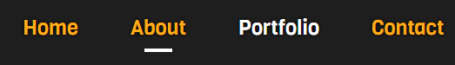

* Pada konten tag **li** yang sesuai dengan nama halaman sekarang, juga disematkan class yang memiliki style CSS **color: white** dan juga style CSS untuk pengecualian ketika disorot, agar konten navigasi tidak ikut menerapkan style yang telah dijelaskan sebelumnya.

1. **Bagian Banner / Jumbotron**



* Berisikan konten teks dan gambar yang berfungsi untuk memberi tahu user secara garis besar tentang isi konten yang ingin disampaikan pada halaman tersebut melalui teks banner dan juga gambar.
* Untuk membuat konten teks dan gambar yang sejajar dan memiliki jarak yang proporsional, digunakan tag **div** untuk membungkus kedua konten tersebut, dimana tag **div** disematkan style CSS berupa **display: flex** dan **justify-content: center** serta mengatur margin left dan right sesuai kebutuhan agar konten memiliki jarak yang lebih proporsional.
* Di dalam konten bagian teks, menggunakan tag **h4** untuk teks yang berperan sebagai heading, dalam hal ini teks *My Portfolio.* Pada teks ini juga disematkan style CSS berupa **color** dengan warna RGB seperti pada gambar. Untuk membuat warna tersendiri pada teks *My,* maka teks tersebut perlu dibungkus span untuk mengisolasi **color** tersendiri untuk teks teserbut.
* Di dalam konten teks ini, juga didefinisikan deskripsi dari konten heading menggunakan tag **p** yang disematkan di dalamnya style CSS berupa **color white** dan **font-family: Verdana**.
* Di bawah deskripsi, terdapat 2 konten button yang didefinisikan menggunakan tag **div**. Konten button pertama yang bertuliskan *view* berfungsi untuk mengarahkan user ke main content dari halaman, pada hal ini yaitu bagian *Personal*. Konten button kedua yang bertuliskan *social* berfungsi untuk mengarahkan user ke konten yang terdapat ikon dan link social media, pada hal ini konten social media terletak pada bagian *footer*. Pada tag **div** konten button ini, disematkan style CSS berupa **border-radius** untuk membuat rounded corner, sert **background-color** untuk mengatur warna background pada div, dimana yang berubah warna hanya tag **div** kedua atau social.
* Di sisi sebelah kanan, terdapat konten gambar yang didefinisikan menggunakan tag **img.** Pada konten ini disematkan style CSS **margin-left** dan **margin-right** untuk mengatur posisi gambar serta **width** dan **height** untuk mengatur lebar dari gambar.

1. **Bagian Certification / Konten Utama**

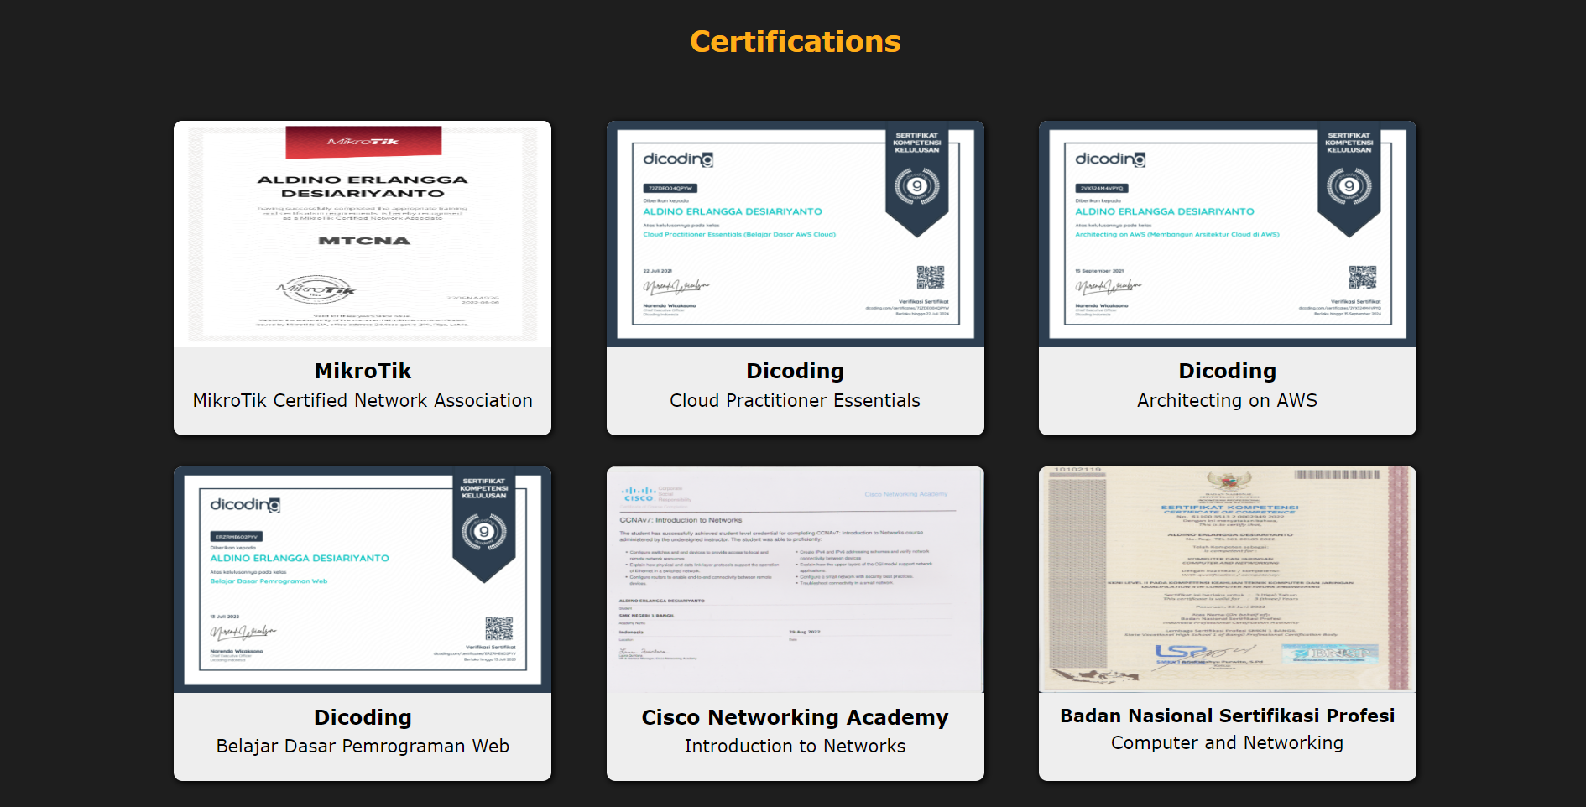

* Berfungsi untuk menyajikan informasi mengenai sertifikat yang diperoleh pada sertifikasi pemilik website.
* Pada bagian ini, terdapat heading yang menggunakan tag **h3** yang berfungsi untuk mendefinisikan judul dari bagian introduction. Pada tag ini juga disematkan style CSS berupa **color** yang bernilai **RGB** sesuai pada warna gambar di atas.
* Kemudian terdapat 2 tag **div** dimana tiap tag mengandung 3 tag div lagi yang berfungsi untuk mengatur 3 tag **div**  tersebut memiliki jarak antar elemen yang proporsional dengan menerapkan style CSS **display: flex** untuk merubah perilaku **div** agar menjadi fleksibel dan **justify-content: space-evenly** agar 3 **diiv** di dalamnya memiliki jarak yang sama.
* Tag **div** yang berjumlah 3 tadi diterapkan style CSS agar membentuk sebuah card seperti **border-radius** untuk membuat rounded-corner, **box-shadow** untuk memberikan bayangan pada object, serta **background-color RGB** untuk mendefinisikan warna seperti tampak pada gambar di atas.
* Di dalam masing-masing 3 tag **div** tadi, terdapat konten yang gambar didefinisikan menggunakan tag **img** yang memiliki style CSS **border-radius** agar gambar memiliki rounded corner, serta **width** dan **height** untuk mengatur tinggi dan lebar gambar. Selain itu, **img** ini diterapkan pseudo class berupa **hover** yang membuat gambar akan menjadi besar ketika disorot seperti pada gambar di bawah ini:

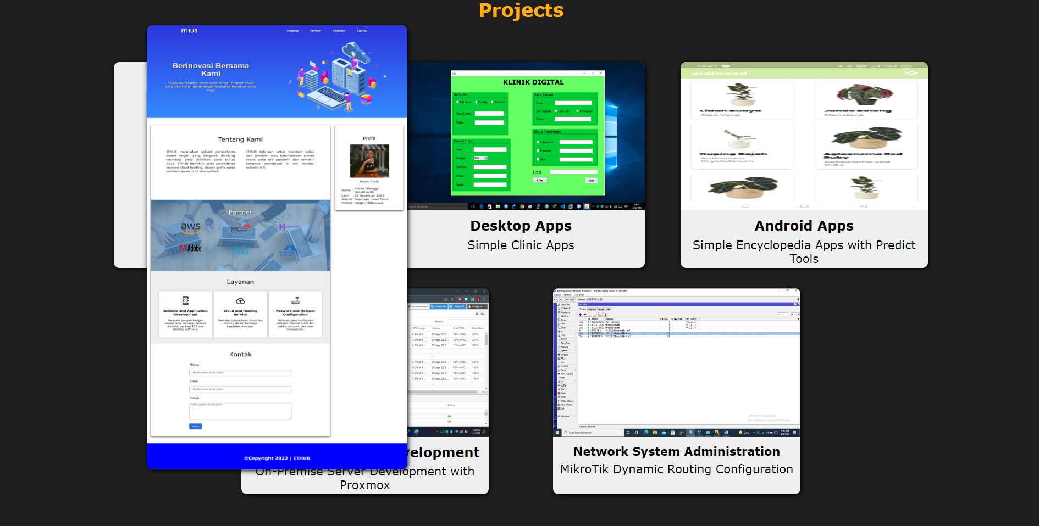

* Setelah konten gambar terdapat konten judul gambar yang berupa heading dengan tag **h4**. Pada tag ini diterapkan style CSS berupa **text-align: center** agar teks berada di tengah konten, **font-size** untuk mengatur ukuran dari font, serta **font-family** untuk mengatur style font menjadi verdana.
* Kemudian terdapat tag **p** untuk mendefinisikan deskripsi dari heading. Pada tag ini diterapkan style CSS berupa **text-align: center** untuk merubah posisi dari teks menjadi ke tengah.

1. **Bagian Events / Konten Utama**

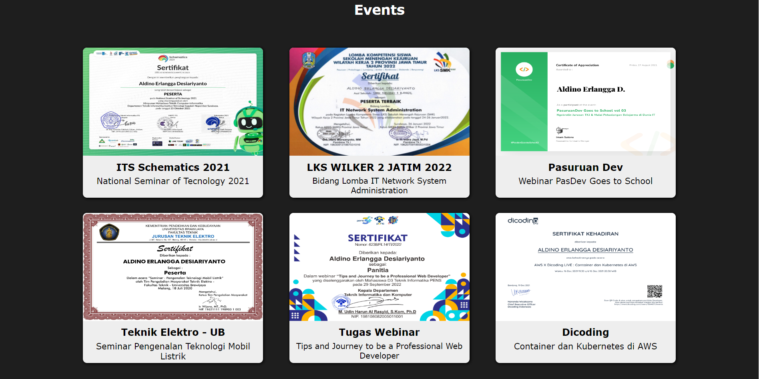

* Berfungsi untuk menyajikan informasi mengenai sertifikat event yang pernah diikuti oleh pemilik website.
* Untuk konten dan styling sangat mirip dengan konten sebelumnya yakni certifications. Namun pada bagian ini, judul dari bagian menerapkan **colorL white** sehingga warna dari teks menjadi putih.

1. **Bagian Projects / Konten Utama**

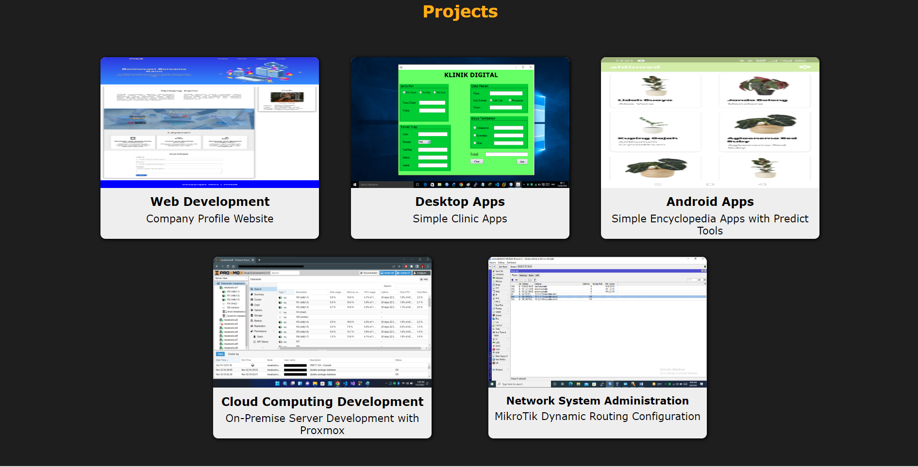

* Berfungsi untuk menyajikan informasi mengenai project yang pernah dibuat oleh pemilik website
* Elemen konten serta styling sangat mirip dengan konten certifications. Namun, pada tag **div** kedua hanya mengandung 2 konten **card** saja.

1. **Bagian Footer**



* Berfungsi sebagai penutup konten atau akhir dari sebuah halaman website yang di dalamnya terdapat informasi untuk memberi tahu user mengenai hak cipta dan ikon yang memiliki link yang nantinya akan mengarahkan user menuju media social dari pemilik web.
* Konten footer didefinisikan oleh tag **<footer>** yang memiliki sifat sama seperti **div,** yakni untuk mengelompokkan elemen. Pada tag ini, disematkan style CSS berupa **color** yang memiliki nilai **RGB** dominan kuning seperti pada gambar di atas.
* Di dalam tag **footer**, terdapat tag **p** untuk mendefinisikan teks yang bertuliskan *©Copyright Aldino Erlangga Desiariyanto | 2022*. Pada tag ini, disematkan style CSS berupa **color: white** agar teks berwarna putih serta **text-align: center** agar teks rata tengah secara horizontal dan **font-family: Monospace** untuk merubah style dari font.
* Setelah tag **p,** terdapat **div** untuk menyimpan **div** dari tiap ikon media sosial. Pada tag **div** pembungkus **div** ikon medsos, diterapkan style CSS berupa **display: flex** untuk merubah perilaku elemen menjadi flex, **margin: 20px auto** untuk memberi jarak **div** ke tengah secara horizontal dan 20px secara vertical.
* Pada tag **div** untuk menyimpan ikon, diterapkan style CSS berupa **width: 26px** dan **height: 26px** untuk mengatur lebar dan panjang tag **div** pembungkus ikon media sosial.
* Di dalam tag **div** sebelumnya, terdapat tag **a** yang di dalamnya terdapat ikon media sosial yang didefinisikan dengan tag **img** yang berfungsi untuk mengarahkan user menuju link media sosial pemilik web sesuai ikon yang diklik.

1. **Halaman Contact**

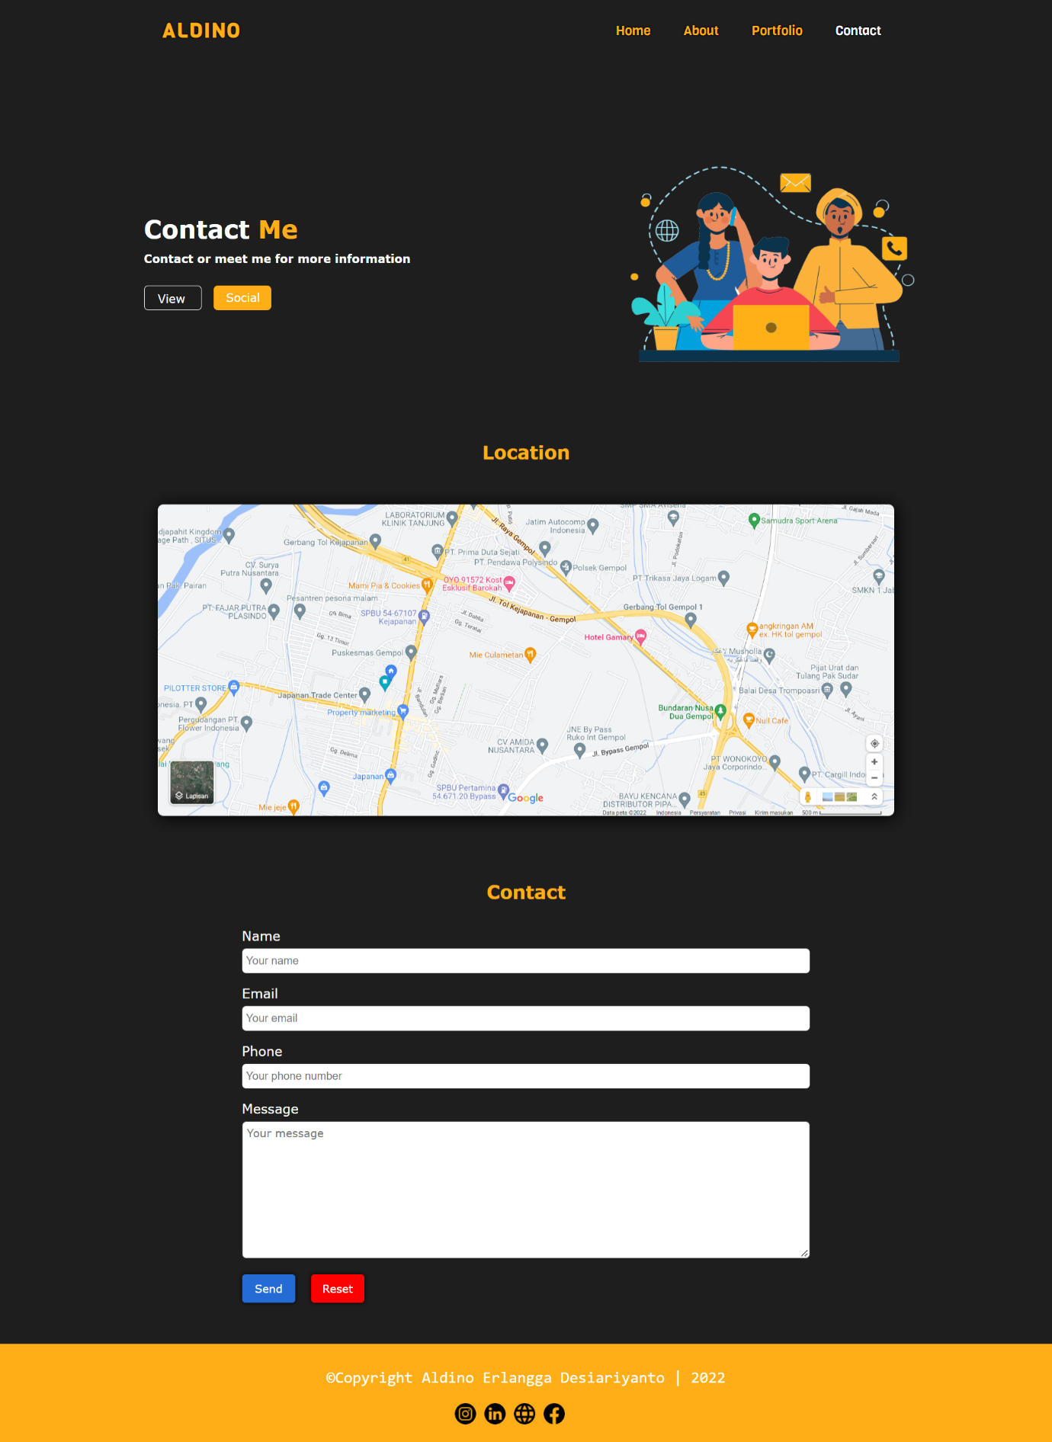

**Penjelasan:**

Pada halaman ini menyajikan informasi mengenai cara menghubungi atau menemui pemilik website.

1. **Bagian Navigation Bar**



* Berisi konten title untuk menunjukkan kepada user siapa pemilik dari website dan juga berisi fitur navigasi yang berfungsi agar user dapat berpindah-pindah dari halaman satu ke halaman yang lainnya.
* Untuk membuat bagian navigation bar ini, diperlukan elemen **div** yang memiliiki style CSS **display: flex** dan **justify-content: space-around** untuk membungkus **div** dari konten title dan navigasi agar kedua konten tersebut dapat ditampilkan secara sejajar dan memiliki jarak yang proporsional.
* Konten title didefinisikan menggunakan elemen **heading**, yaitu tag **h3** untuk menujukkan bahwa title merupakan konten yang harus difokuskan dibanding fitur navigasi. Pada title didefinisikan style CSS **color** dengan nilai **rgb warna di atas** untuk mengubah warna teks dan **font-family:**  **Viga** untuk mengubah style dari font title.
* Tag **ul** dan **li** digunakan untuk mendefinisikan unordered-list dari fitur navigasi. Konten dari tag **li** sendiri berupa tag **a** dengan memiliki atribut **href** yang nilainya merupakan **nama file dari halaman yang bersangkutan** sesuai dengan nama dari konten navigasi. Misalnya, konten navigasi contact akan memiliki nilai href nama file yang menyimpan halaman contact. Pada fitur navigasi juga diterapkan style CSS **display: flex** dan **justify-content: space-between** agar konten dapat tersusun rapi secara horizontal, **color** untuk mendefinisikan warna teks serta **text-decoration: none** dan **list-stye: none** agar navigasi tidak menampilkan garis bawah dan ikon titik pada list. Tidak hanya itu, pada fitur ini juga disematkan pseudo class **hover**  dan pseudo elemen **after** secara bersamaan agar konten navigasi bereaksi menampilkan garis putih di bawahnya ketika disorot. Seperti pada gambar berikut:

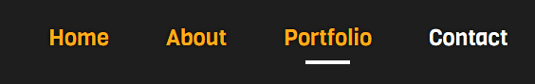

* Pada konten tag **li** yang sesuai dengan nama halaman sekarang, juga disematkan class yang memiliki style CSS **color: white** dan juga style CSS untuk pengecualian ketika disorot, agar konten navigasi tidak ikut menerapkan style yang telah dijelaskan sebelumnya.

1. **Bagian Banner / Jumbotron**



* Berisikan konten teks dan gambar yang berfungsi untuk memberi tahu user secara garis besar tentang isi konten yang ingin disampaikan pada halaman tersebut melalui teks banner dan juga gambar.
* Untuk membuat konten teks dan gambar yang sejajar dan memiliki jarak yang proporsional, digunakan tag **div** untuk membungkus kedua konten tersebut, dimana tag **div** disematkan style CSS berupa **display: flex** dan **justify-content: center** serta mengatur margin left dan right sesuai kebutuhan agar konten memiliki jarak yang lebih proporsional.
* Di dalam konten bagian teks, menggunakan tag **h4** untuk teks yang berperan sebagai heading, dalam hal ini teks *Contact Me.* Pada teks ini juga disematkan style CSS berupa **color** dengan warna RGB seperti pada gambar. Untuk membuat warna tersendiri pada teks *Contact,* maka teks tersebut perlu dibungkus span untuk mengisolasi **color** tersendiri untuk teks teserbut.
* Di dalam konten teks ini, juga didefinisikan deskripsi dari konten heading menggunakan tag **p** yang disematkan di dalamnya style CSS berupa **color white** dan **font-family: Verdana**.
* Di bawah deskripsi, terdapat 2 konten button yang didefinisikan menggunakan tag **div**. Konten button pertama yang bertuliskan *view* berfungsi untuk mengarahkan user ke main content dari halaman, pada hal ini yaitu bagian *Personal*. Konten button kedua yang bertuliskan *social* berfungsi untuk mengarahkan user ke konten yang terdapat ikon dan link social media, pada hal ini konten social media terletak pada bagian *footer*. Pada tag **div** konten button ini, disematkan style CSS berupa **border-radius** untuk membuat rounded corner, sert **background-color** untuk mengatur warna background pada div, dimana yang berubah warna hanya tag **div** kedua atau social.
* Di sisi sebelah kanan, terdapat konten gambar yang didefinisikan menggunakan tag **img.** Pada konten ini disematkan style CSS **margin-left** dan **margin-right** untuk mengatur posisi gambar serta **width** dan **height** untuk mengatur lebar dari gambar.

1. **Bagian Location / Konten Utama**

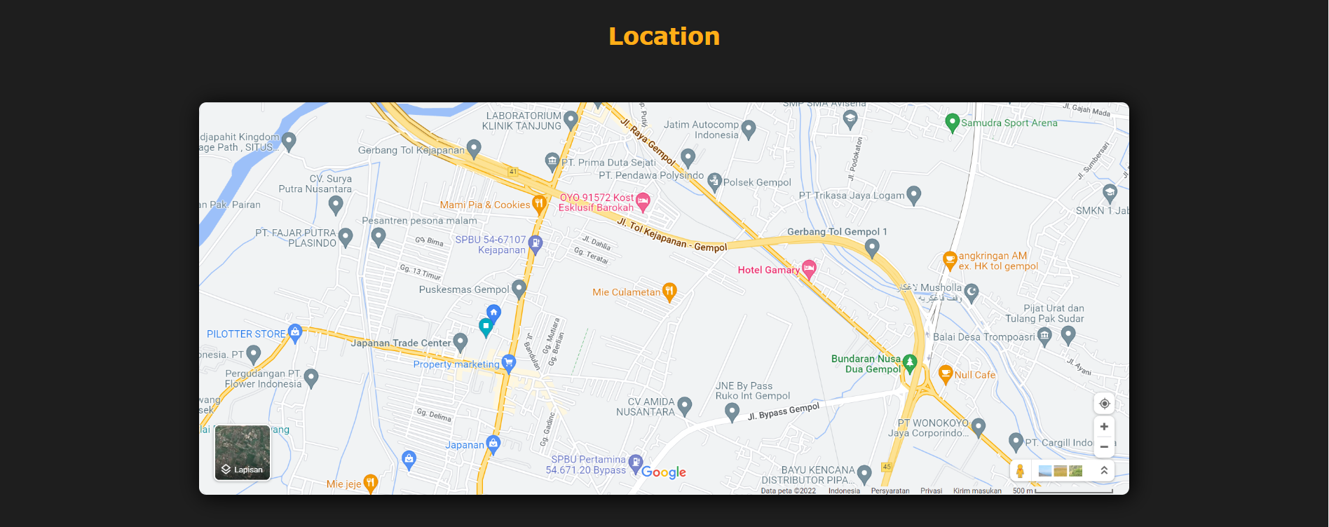

* Berisikan konten yang menyajikan informasi Mengenai lokasi dari pemilik website menggunakan gambar yang mengandung link google maps.
* Pada bagian ini, terdapat heading yang menggunakan tag **h3** yang berfungsi untuk mendefinisikan judul dari bagian introduction. Pada tag ini juga disematkan style CSS berupa **color** yang bernilai **RGB** sesuai pada warna gambar di atas.
* Untuk mendefinisikan gambar maps yang mengandung link, maka dapat didefinisikan terlebih dahulu tag **a** yang memiliki nilai **href** berupa link google maps lokasi pemilik website yang kemudian disusul dengan tag **img** di dalam tag **a.** Pada tag **img** diterapkan style CSS berupa **border-radius** agar gambar memiliki rounded corner,**box-shadow** agar gambar memiliki bayangan.
* Sebelum mendefinisikan tag **a** dan **img**, maka didefinisikan terlebih dahulu tag **div** untuk yang memiliki style CSS berupa **display: flex** agar konten maps berperilaku fleksibel style **justify-content: center** agar konten maps berada di tengah halaman.

1. **Bagian Form Contact / Konten Utama**

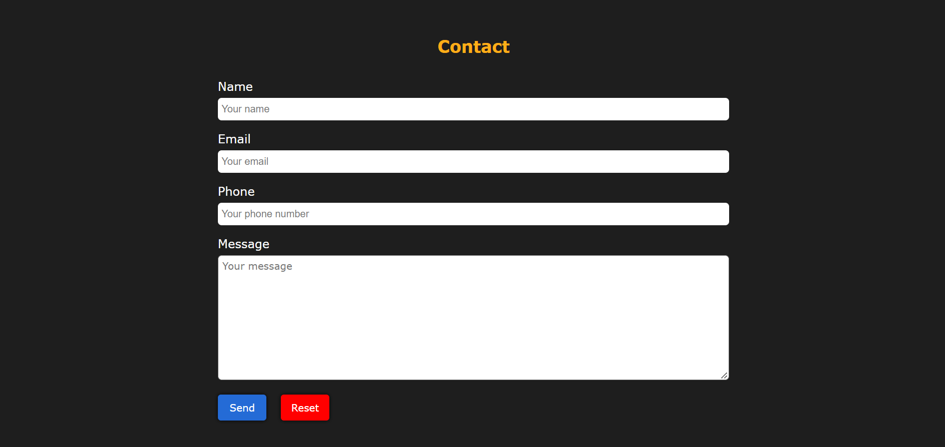

* Berfungsi sebagai fitur mengirim pesan kepada pemilik website agar user dapat menghubungi pemilik website.
* Pada bagian ini, terdapat heading yang menggunakan tag **h3** yang berfungsi untuk mendefinisikan judul dari bagian introduction. Pada tag ini juga disematkan style CSS berupa **color** yang bernilai **RGB** sesuai pada warna gambar di atas.
* Untuk mendefinisikan inputan, sebelumnya harus mendefinisikan tag **form** untuk menandakan bahwa bagian tersebut merupakan formulir yang menerima inputan.
* Untuk mendefinisikan judul tiap inputan, dapat menggunaka tag **label** yang dimana diterapkan style CSS berupa **color: white** untuk membuat warna teks menjadi putih dan **font-family: verdana** untuk merubah style font.
* Agar formulir tampil pada posisi bawah label, maka disematkan tag **br** di setiap akhir tag **label.**
* Untuk mendefinisikan 3 buah form inputan, dapat menggunakan tag **input** yang bertipe text untuk form nama, tipe email untuk form email, dan tipe number untuk formular nomor telepon. Hal itu dilakukan agar inputan user sesuai dengan permintaan masing-masing formulir. Pada tag **input** ini diterapkan style CSS berupa **width** untuk mengatur lebar dari form input, **border-radius** untuk mengatur rounded corner tag **input, font-style** untuk mengubah style font pada **placeholder**, dan pseudo elemen **focus** untuk menerapkan style **box-shadow** dan **outline** ketika inputan di klik seperti pada gambar berikut:

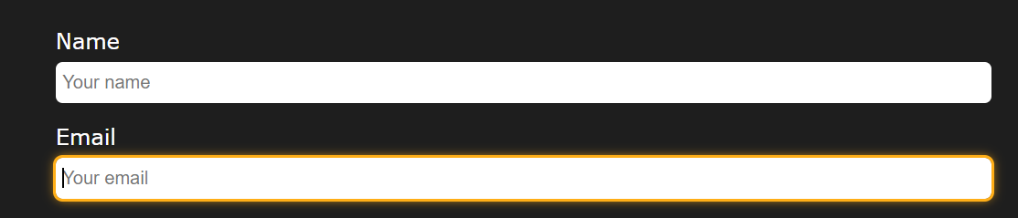

* Karena form pesan akan menerima inputan dalam jumlah banyak, maka dapat menggunakan tag **textarea** yang memiliki styling sama seperti tag **input** yang telah dijelaskan sebelumnya.
* Kemudian didefinisikan 2 button menggunakan tag **button,** dimana button pertama bertipe **submit** karena digunakan untuk mengirimkan inputan, lalu pada button kedua bertipe **reset** untuk menghapus semua isian formulir. Kedua button diterapkan styling yang hamper sama yakni **border-radius** untuk membuat rounded corner, **box-shadow** untuk membuat bayangan pada objek button, **color: white** agar teks di dalam button berwarna putih, serta pseudo class berupa **hover** agar button menerapkan styling **background-color** yang lebih gelap ketika disorot disbanding keadaan normal. Tag **button** bertipe **submit** diterapkan style **background-color RGB** cenderung biru untuk menandakan bahwa button tersebut untuk mengirim inputan dan tag **button** bertipe **reset** diterapkan style **background-color RGB** cenderung merah untuk memberi isyarat bahaya kepada user karena isian akan dihapus jika **button** bertipe **reset** diklik. Pada masing-masing button diterapkan style **margin** untuk mengatur jarak secara horizontal maupun vertikal.

1. **Bagian Footer**



* Berfungsi sebagai penutup konten atau akhir dari sebuah halaman website yang di dalamnya terdapat informasi untuk memberi tahu user mengenai hak cipta dan ikon yang memiliki link yang nantinya akan mengarahkan user menuju media social dari pemilik web.
* Konten footer didefinisikan oleh tag **<footer>** yang memiliki sifat sama seperti **div,** yakni untuk mengelompokkan elemen. Pada tag ini, disematkan style CSS berupa **color** yang memiliki nilai **RGB** dominan kuning seperti pada gambar di atas.
* Di dalam tag **footer**, terdapat tag **p** untuk mendefinisikan teks yang bertuliskan *©Copyright Aldino Erlangga Desiariyanto | 2022*. Pada tag ini, disematkan style CSS berupa **color: white** agar teks berwarna putih serta **text-align: center** agar teks rata tengah secara horizontal dan **font-family: Monospace** untuk merubah style dari font.
* Setelah tag **p,** terdapat **div** untuk menyimpan **div** dari tiap ikon media sosial. Pada tag **div** pembungkus **div** ikon medsos, diterapkan style CSS berupa **display: flex** untuk merubah perilaku elemen menjadi flex, **margin: 20px auto** untuk memberi jarak **div** ke tengah secara horizontal dan 20px secara vertical.
* Pada tag **div** untuk menyimpan ikon, diterapkan style CSS berupa **width: 26px** dan **height: 26px** untuk mengatur lebar dan panjang tag **div** pembungkus ikon media sosial.
* Di dalam tag **div** sebelumnya, terdapat tag **a** yang di dalamnya terdapat ikon media sosial yang didefinisikan dengan tag **img** yang berfungsi untuk mengarahkan user menuju link media sosial pemilik web sesuai ikon yang diklik.